Manual – Lägga till och ta bort Exchange Online-konto i Outlook-appen (iPad/iPhone)
Lägga till Exchange online-konto
- Öppna Outlook-appen.
- Tryck på de tre strecken/profilbild längst upp till vänster.
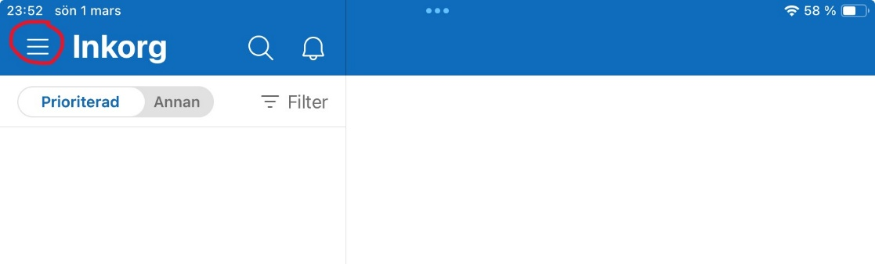
- Tryck på brev-ikonen med ett plustecken (+).
- Välj Lägg till e-postkonto.
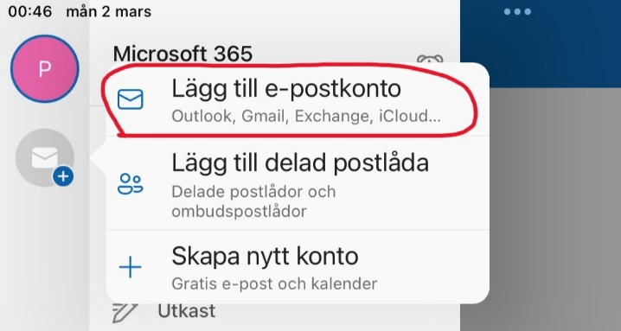
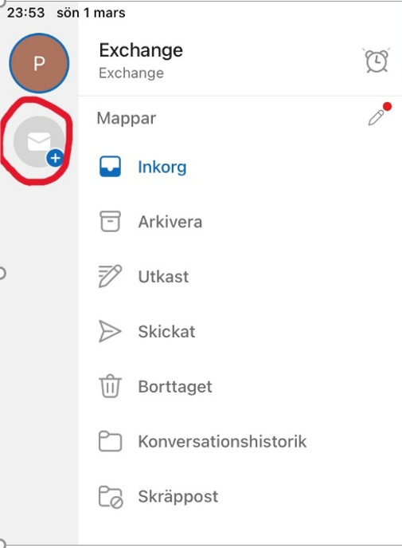

- Skriv in din e-postadress i format: användarnamn@tranas.se
- Tryck på Lägg till konto.
- Logga in med samma lösenord som du använder på din dator.
- Följ eventuella instruktioner tills kontot är klart.
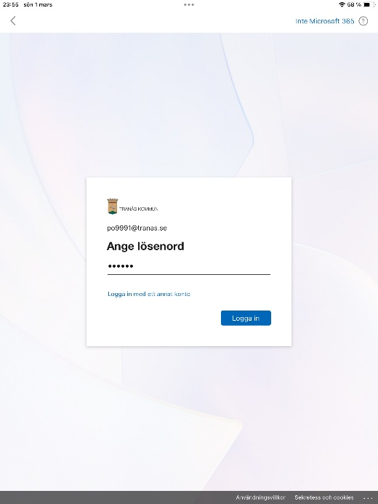
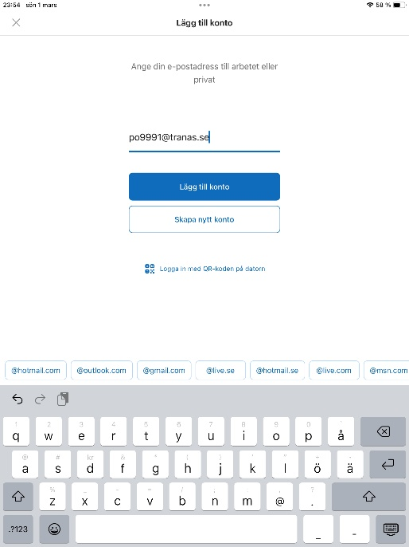

Ta bort gammalt Exchange-konto
- Gå till Outlook-appens startsida.
- Tryck på kugghjulsikonen längst ner till vänster.


- Scrolla ner och Tryck på Konton.
- Välj kontot som heter Exchange.
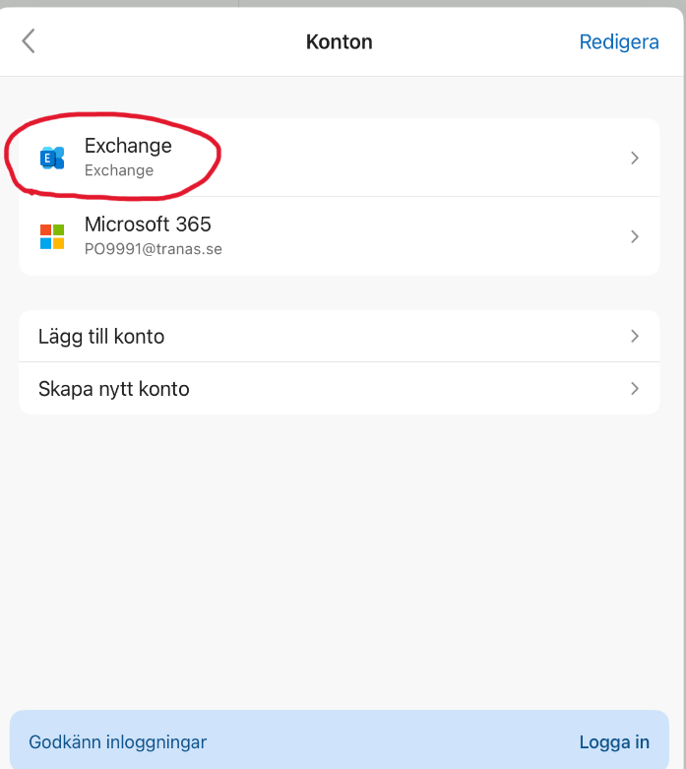
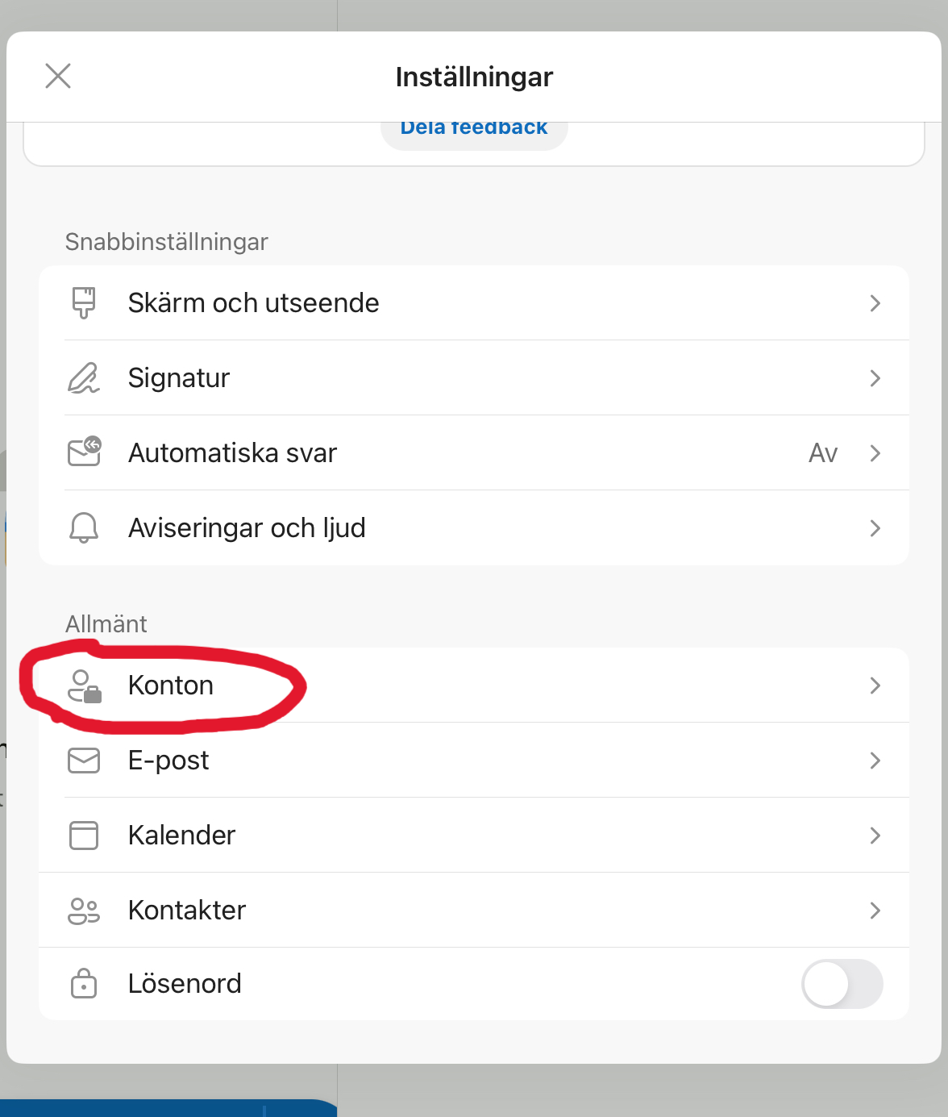

- Scrolla ner.
- Tryck på Ta bort konto.
- Välj Ta bort från den här enheten.
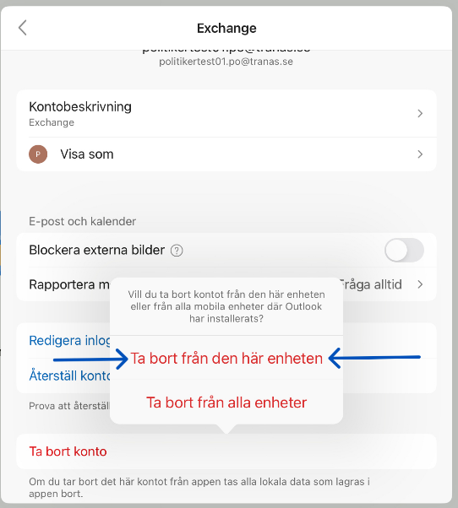
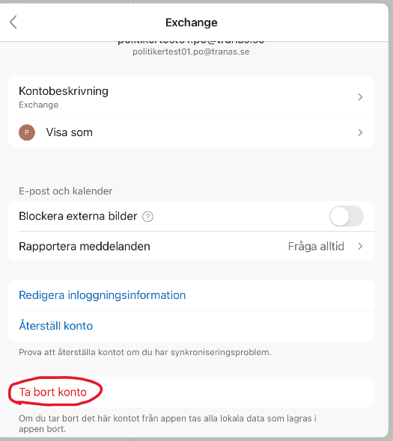
- Kontot tas nu bort från Outlook-appen.

